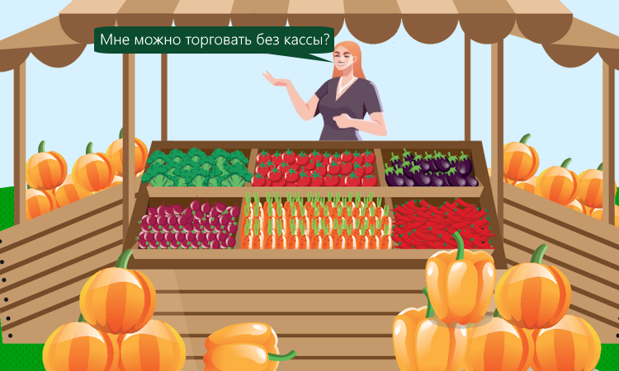

**«Кто получает льготу при торговле на розничном рынке, ярмарке, выставке»**

С 01.03.2025 начинают действовать изменения в законодательство о применении контрольно-кассовой техники, внесенные Федеральным законом от 08.08.2024 № 273-ФЗ «О внесении изменений в статью 2 Федерального закона «О применении контрольно-кассовой техники при осуществлении расчетов в Российской Федерации» и Федеральный закон «О розничных рынках и о внесении изменений в Трудовой кодекс Российской Федерации».

Так с указанной даты при торговле на розничных рынках, ярмарках, выставках, а также на других территориях, отведенных для осуществления торговли, с открытых прилавков как внутри крытых рыночных помещений при торговле продовольственными товарами, так и вне крытых рыночных помещений при торговле продовольственными и непродовольственными товарами, налогоплательщики должны будут применять контрольно-кассовую технику.

При этом право осуществлять расчеты без применения контрольно-кассовой техники при торговле на розничном рынке, ярмарке, выставке получают налогоплательщики, применяющие систему налогообложения для сельскохозяйственных товаропроизводителей (ЕСХН). Такая льгота у них возникает только при торговле на розничном рынке, ярмарке, выставке не более чем с трех торговых мест при условии, что совокупная площадь торговых мест, включая места для хранения товаров, не превышает пятнадцати квадратных метров. Также сельскохозяйственные потребительские кооперативы, за исключением сельскохозяйственных кредитных потребительских кооперативов, смогут торговать на рынках, ярмарках, выставках без применения контрольно-кассовой техники до 01.09.2025.

Также на территориях ярмарок, регулярно организуемых и проводимых в выходные, нерабочие праздничные дни, индивидуальные предприниматели, применяющие патентную систему налогообложения и осуществляющие некоторые виды предпринимательской деятельности, установленные в Налоговом кодексе Российской Федерации, при осуществлении расчетов в рамках указанных видов деятельности смогут не применять контрольно-кассовую технику. При этом такая льгота будет действовать лишь на ярмарках, где общее число торговых мест не превышает пятидесяти.

Межрайонная ИФНС России № 30 по Республике Башкортостан рекомендует налогоплательщикам проанализировать деятельность на предмет необходимости применения контрольно-кассовой техники с 01.03.2025 и заблаговременно зарегистрировать онлайн-кассу.

Отдел выездных проверок № 1 Межрайонной ИФНС России №30 по Республике Башкортостан